ОДЕССКИЙ НАЦИОНАЛЬНЫЙ ПОЛИТЕХНИЧЕСКИЙ УНИВЕРСИТЕТ

ИНСТИТУТ КОМПЬЮТЕРНЫХ СИСТЕМ

Кафедра информационных систем и технологий

**Лабораторная работа №6**

по дисциплине: «Алгоритмизация и программирование»

Вариант № 1

**Выполнил:**

АД-192

Березовский В. А.

**Проверили:**

Одесса 2019

Тема: понятие циклов while, do … while, for.

**Цель:** научиться пользоваться циклами, такие как **while**, **do … while**, **for**. Уметь правильно рисовать блок-схемы. Выучить новые операторы **goto** и **continue**.

**Ход работы**

Задание 1

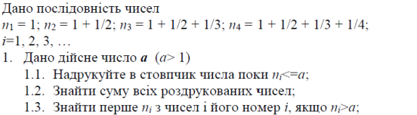

**Блок-схема:**

double a;

double i = 1;

double n = 1;

double count = 0;

Enter (a>1)

n <= a

Yes

No

Output count = ;

(ni >=a), ni =

i ++;

count += n;

n = n+1. / i;

Output ni

**Листинг:**

**#include <iostream>**

#include <cmath>

using namespace std;

int main() {

double a;

double i = 1;

double n = 1;

double count = 0;

cout << "Enter (a > 1), a = ";

cin >> a;

while (n <= a) {

cout << "Output ni = " << n << endl;

i++;

count += n;

n = n + 1. / i;

}

cout << "Output count = " << count << endl;

cout << "Output ( ni > a), ni = " << n + 1 << endl;

system("pause");

return 0;

**}**

**Тестирование программы:**

На входе получим:

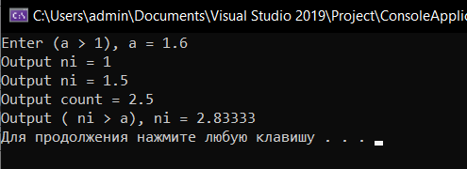

Задание 2

**Блок-схема:**

double e, n1, i, n = 1,

count = 0

Enter e

No

If ((e >=0.01)&&(e<=0.05))

No

i = 2, i <= 2, i++

Yes

n = n + 1. / i;

You are wrong!

Output n =

No

i = 2; i <= 2; i++

Yes

n1 = n + 1. / i;

Output n1 =

if (n1 - n >= e)

No

Даа

Вывод

First Result =

if (n1 - n <= e)

No

Да

Вывод

Second Result =

**Листинг:**

**#include <iostream>**

#include <cmath>

using namespace std;

int main() {

double e;

double n1;

double i;

double n = 1;

double count = 0;

cout << "Enter e = "; //диапазон (0.01 ... 0.05)

cin >> e;

if ((e >= 0.01) && (e <= 0.05)) {

for (i = 2; i <= 2; i++) {

n = n + 1. / i;

cout << "Output n = " << n << endl;

for (i = 2; i <= 2; i++) {

n1 = n + 1. / i;

cout << "Output n1 = " << n1 << endl;

}

if (n1 - n >= e) {

cout << "First Result = " << n1 - n << endl;

}

if (n1 - n <= e) {

cout << "Second Result = " << n1 - n << endl;

}

}

}

else {

cout << "You are wrong!" << endl;

}

system("pause");

return 0;

**}**

**Тестирование программы:**

На входе получим:

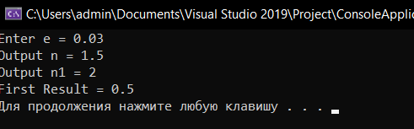

Задание 3

**Блок-схема:**

double b, a

Enter b

Enter a

No

if (b < a)

Output b > a

b = a

a != 0

Yes

**Листинг:**

**#include <iostream>**

using namespace std;

int main() {

double b, a;

cout << "Enter b = ";

cin >> b;

do {

cout << "Enter a = ";

cin >> a;

if (b < a) {

cout << b << " < " << a << endl;

b = a;

}

} while (a != 0);

return 0;

**}**

**Тестирование программы:**

На входе получим:

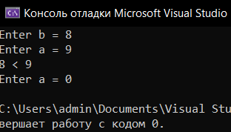

Задание 4

Составить программу табулирования функции **f (x)**, где **х** меняется с шагом **h**. Значение **a** вводить с клавиатуры.

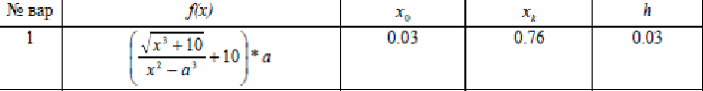

**Блок-схема:**

double i, a, x = 0.03, xk = 0.76, h = 0.03;

Enter а

x <= xk

i = (sqrt(pow(x, 3) + 10)) / (((x * x - pow(a, 3)) + + 10) * a)

Output i =

x += h

Yes

No

**Листинг:**

#include<iostream>

#include<cmath>

using namespace std;

int main() {

double i, a, x = 0.03, xk = 0.76, h = 0.03;

cout << "Enter a = ";

cin >> a;

while (x <= xk) {

i = (sqrt(pow(x, 3) + 10)) / (((x * x - pow(a, 3)) + 10) * a);

cout << "i = " << i << endl;

x += h;

}

return 0;

}

**Тестирование программы:**

На входе получим:

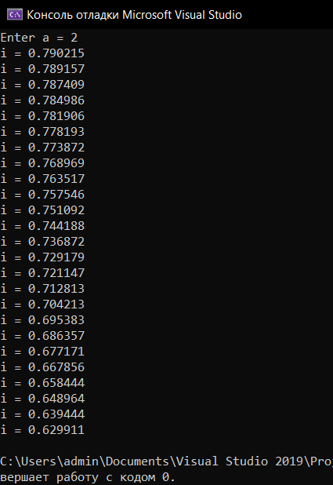

Задание 5

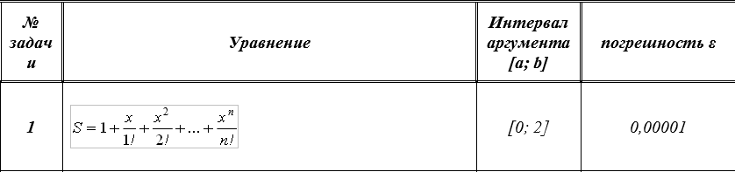

**Блок-схема:**

**fact**

If (n == 0)

1

Yes

n*fact(n-1)

No

double x, s, sum;

int n;

int n

Enter x =

if((x>=0)&&(x <= 2))

**main**

s = 0; n = 1;

sum = 1;

Yes

No

sum>0.00001

s += sum;

sum =(pow(x, n)) /(fact(n));

n++;

Output s =

No

Yes

You are wrong!

**Листинг:**

**#include <iostream>**

#include <cmath>

using namespace std;

long double fact(int n) { // использовал рекурсию для факториалов

if (n == 0) {

return 1;

}

else {

return n * fact(n - 1);

}

}

int main() {

double x, s, sum;

int n;

cout <<"Enter x = ";

cin >> x; //диапазон [0;2]

if ((x >= 0) && (x <= 2)) {

s = 0;

n = 1;

sum = 1;

while (sum > 0.00001) {

s += sum;

sum = (pow(x, n)) / (fact(n));

n++;

}

}

else {

cout << "You are wrong!" << endl;

}

cout << "s = " << s << endl;

return 0;

**}**

**Тестирование программы:**

На входе получим:

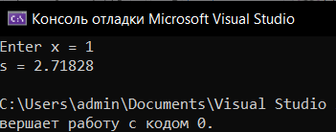

Вывод: я научился пользоваться циклами: while, do … while, for. Понял, как они работают, и воспользовался ими в лабораторной работе. Узнал новые операторы: goto и continue. Научился рисовать блок-схемы циклов. Все задачи успешно были выполнены на языке программирования C++.